4 décembre 2016

2ème dimanche de l’Avent

Année A
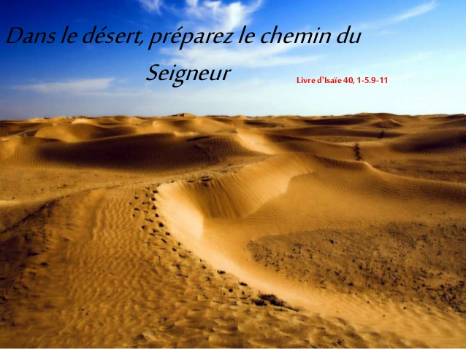Notre tâche humaine
Notre tâche d’homme est de trouver les quelques formules qui apaiseront l’angoisse infinie des âmes libres. Nous avons à recoudre ce qui est déchiré, à rendre la justice imaginable dans un monde si évidemment injuste, le bonheur significatif pour des peuples empoisonnés par le malheur du siècle.
Naturellement, c’est une tâche surhumaine. Mais on appelle surhumaines les tâches que les hommes mettent longtemps à accomplir, voilà tout. (...)
Devant l’énormité de la partie engagée, qu’on n’oublie pas en tout cas la force de caractère. Je ne parle pas de celle qui s’accompagne, sur les estrades électorales, de froncements de sourcils et de menaces. Mais de celle qui résiste à tous les vents de la mer... C’est elle qui, dans l’hiver du monde, préparera le fruit. Albert Camus
Aujourd’hui retentit l’appel de Jean : « Convertissez-vous. Préparez le chemin du Seigneur. » En toute confiance, implorons la miséricorde de Dieu.
- Seigneur Jésus, toi le Serviteur sur qui a reposé l’Esprit, prends pitié de nous.
- Ô Christ, toi qui nous as baptisés dans l’Esprit et le feu, prends pitié de nous.
- Seigneur, en qui nous rendons gloire à Dieu le Père, prends pitié de nous.
Que Dieu tout-puissant nous fasse miséricorde ; qu’il nous pardonne nos péchés et nous conduise à la vie éternelle. — Amen.
1ère lecture : « Il jugera les petits avec justice » (Is 11, 1-10)
Lecture du livre du prophète Isaïe
En ce jour-là, un rameau sortira de la souche de Jessé, père de David, un rejeton jaillira de ses racines. Sur lui reposera l’esprit du Seigneur :
esprit de sagesse et de discernement, esprit de conseil et de force, esprit de connaissance et de crainte du Seigneur – qui lui inspirera la crainte du Seigneur. Il ne jugera pas sur l’apparence ; il ne se prononcera pas sur des rumeurs. Il jugera les petits avec justice ; avec droiture, il se prononcera en faveur des humbles du pays. Du bâton de sa parole, il frappera le pays ; du souffle de ses lèvres, il fera mourir le méchant. La justice est la ceinture de ses hanches ; la fidélité est la ceinture de ses reins.
Le loup habitera avec l’agneau, le léopard se couchera près du chevreau, le veau et le lionceau seront nourris ensemble, un petit garçon les conduira. La vache et l’ourse auront même pâture, leurs petits auront même gîte. Le lion, comme le bœuf, mangera du fourrage. Le nourrisson s’amusera sur le nid du cobra ; sur le trou de la vipère, l’enfant étendra la main. Il n’y aura plus de mal ni de corruption sur toute ma montagne sainte ; car la connaissance du Seigneur remplira le pays comme les eaux recouvrent le fond de la mer.
Ce jour-là, la racine de Jessé sera dressée comme un étendard pour les peuples, les nations la chercheront, et la gloire sera sa demeure.
– Parole du Seigneur.

Psaume : Ps 71 (72), 1-2, 7-8, 12-13, 17

En ces jours-là, fleurira la justice, grande paix jusqu’à la fin des temps.
Dieu, donne au roi tes pouvoirs,
à ce fils de roi ta justice.
Qu’il gouverne ton peuple avec justice,
qu’il fasse droit aux malheureux !
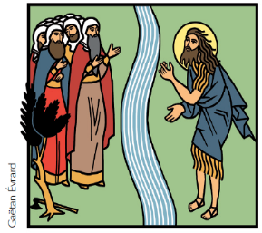
En ces jours-là, fleurira la justice,
grande paix jusqu’à la fin des lunes !
Qu’il domine de la mer à la mer,
et du Fleuve jusqu’au bout de la terre !
Il délivrera le pauvre qui appelle
et le malheureux sans recours.
Il aura souci du faible et du pauvre,
du pauvre dont il sauve la vie.
Que son nom dure toujours ;
sous le soleil, que subsiste son nom !
En lui, que soient bénies toutes les familles de la terre ;
que tous les pays le disent bienheureux !

2ème lecture : Le Christ sauve tous les hommes (Rm 15, 4-9)
Lecture de la lettre de saint Paul Apôtre aux Romains
Frères, tout ce qui a été écrit à l'avance dans les livres saints l’a été pour nous instruire, afin que, grâce à la persévérance et au réconfort des Écritures, nous ayons l’espérance. Que le Dieu de la persévérance et du réconfort vous donne d’être d’accord les uns avec les autres selon le Christ Jésus. Ainsi, d’un même cœur, d’une seule voix, vous rendrez gloire à Dieu, le Père de notre Seigneur Jésus Christ.
Accueillez-vous donc les uns les autres, comme le Christ vous a accueillis pour la gloire de Dieu. Car je vous le déclare : le Christ s’est fait le serviteur des Juifs, en raison de la fidélité de Dieu, pour réaliser les promesses faites à nos pères ; quant aux nations, c'est en raison de sa miséricorde qu'elles rendent gloire à Dieu, comme le dit l’Écriture : C’est pourquoi je proclamerai ta louange parmi les nations, je chanterai ton nom. – Parole du Seigneur.

Evangile : « Convertissez-vous, car le royaume des Cieux est tout proche» (Mt 3, 1-12)

Alléluia. Alléluia. Préparez le chemin du Seigneur, rendez droits ses sentiers : tout être vivant verra le salut de Dieu. Alléluia.
Évangile de Jésus Christ selon saint Matthieu
En ces jours-là, paraît Jean le Baptiste, qui proclame dans le désert de Judée : «Convertissez-vous, car le royaume des Cieux est tout proche.»
Jean est celui que désignait la parole prononcée par le prophète Isaïe :
Voix de celui qui crie dans le désert : Préparez le chemin du Seigneur,
rendez droits ses sentiers.
Lui, Jean, portait un vêtement de poils de chameau, et une ceinture de cuir autour des reins ; il avait pour nourriture des sauterelles et du miel sauvage. Alors Jérusalem, toute la Judée et toute la région du Jourdain se rendaient auprès de lui, et ils étaient baptisés par lui dans le Jourdain en reconnaissant leurs péchés. Voyant beaucoup de pharisiens et de sadducéens se présenter à son baptême, il leur dit : « Engeance de vipères ! Qui vous a appris à fuir la colère qui vient ? Produisez donc un fruit digne de la conversion. N’allez pas dire en vous-mêmes : ‘Nous avons Abraham pour père’ ; car, je vous le dis :
des pierres que voici, Dieu peut faire surgir des enfants à Abraham.
Déjà la cognée se trouve à la racine des arbres : tout arbre qui ne produit pas de bons fruits va être coupé et jeté au feu.
Moi, je vous baptise dans l’eau, en vue de la conversion. Mais celui qui vient derrière moi est plus fort que moi, et je ne suis pas digne de lui retirer ses sandales. Lui vous baptisera dans l’Esprit Saint et le feu.
Il tient dans sa main la pelle à vanner, il va nettoyer son aire à battre le blé, et il amassera son grain dans le grenier ; quant à la paille, il la brûlera au feu qui ne s’éteint pas. » – Acclamons la Parole de Dieu.
Prière universelle
- La parole de Dieu va à contre-courant du monde. Pour que l’Église sache l’annoncer aujourd’hui, prions ensemble.
- Jésus est venu inaugurer le Royaume annoncé par les prophètes. Pour que les dirigeants se mettent au service de la justice et de la paix voulues par Dieu, prions ensemble.
- Le Seigneur a pitié du pauvre et comble de biens ceux qui se confient en lui. Pour que Noël ravive l’espérance de ceux qui attendent tout de son amour, prions ensemble.
- Nous avons été baptisés dans l’Esprit et le feu pour préparer la route au Seigneur et chanter la gloire du Père. Pour que nous retrouvions la joie de notre baptême, ensemble, prions ensemble.
Dernier prophète du Premier Testament, précurseur infatigable et intransigeant, Jean le Baptiste annonce la venue imminente de Celui qui baptisera dans l’Esprit Saint, et dont il s’estime indigne de retirer les sandales.
Jean invite ses contemporains, et au-delà tous les hommes, à se convertir, dans l’attente de la venue de Dieu. Se convertir, retourner son regard à l’intérieur (c’est le sens même du mot grec métanoïa, ‘retournement”), pour une nécessaire introspection, afin de suivre le chemin de vie (celui du Christ). Les sadducéens et les pharisiens se voient alors interpelés par le Baptiste, parce qu’ils s’imaginent qu’en se pliant au rite du baptême ils n’auront pas à changer de conduite. Funeste erreur que dénonce Jean avec sa vivacité coutumière.

Si aucun de nous n’est digne de la venue de Dieu, comme le souligne Jean lui-même, il ne nous est cependant pas demandé de « macérer » dans un remords mortifère et inefficace, mais bien d’accueillir le pardon gratuit de Dieu, afin d’être capables de changer nos comportements orgueilleux et égoïstes. Car lorsque Dieu par la bouche du Baptiste nous appelle à la repentance, c’est pour nous orienter vers une merveilleuse dignité, celle d’un être humain capable de partager sa vie...

